**Actividad Máquina Virtual**

* **Comando df**

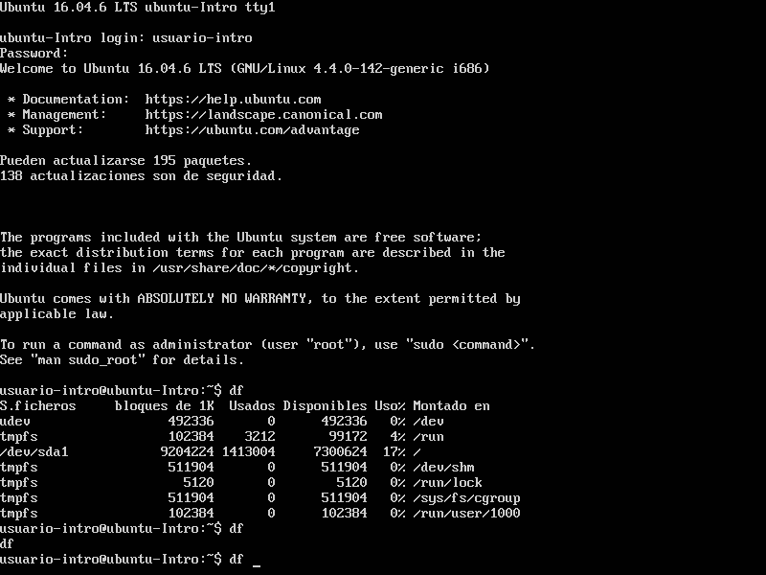

* **Comando top**

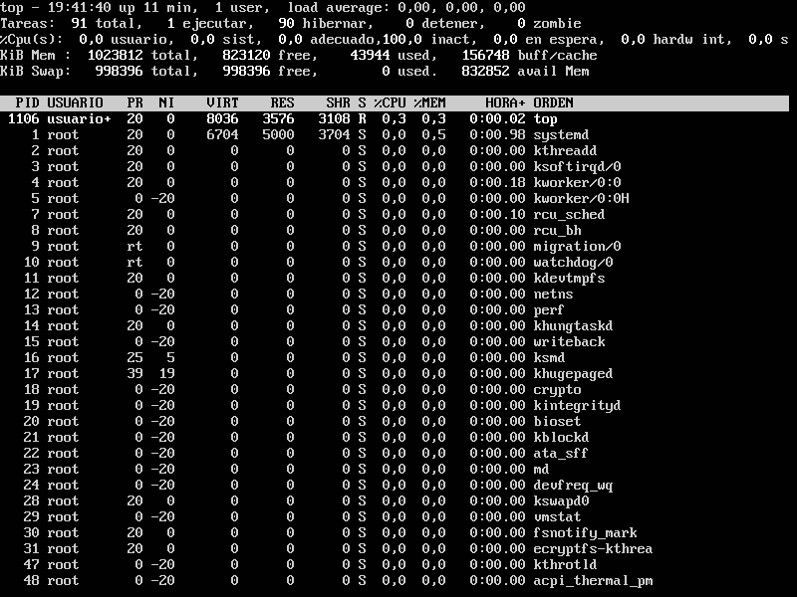

* **¿Cuáles son las funciones de estos comandos usados?**

El comando df es para revisar el espacio del disco, muestra cuanta memoria ha sido usada y cuanto hay disponible.

El comando top es para observar las tareas que se ejecutan en el momento, se puede ver como la lista se actualiza constantemente. También se observa cuantos recursos consume una tarea para determinar si alguna está generando problemas. Es similar al administrador de tareas de Windows.